**Памятка для родителей**

**Как нельзя наказывать детей**

* Молчанием
* Говорить: «Я тебя больше не люблю». Лишение любви – самое сильное наказание. Физически, поскольку за внешней эффективностью, кроме страха, не скрывается ничего. И утешать себя тем, что я бью ребенка для его же блага, бесполезно – вреда здесь больше
* Кричать на ребенка, унижать его, поскольку крик воспринимается ребенком как словесное битье
* Негативная оценка должна всегда касаться конкретного поступка, а не личности в целом. Плохим может быть то, что совершил ребенок, а не он сам
* Ребенку должно быть ясно, за что именно его наказывают. Иначе поведение взрослых воспринимается просто как необъяснимый эмоциональный всплеск или выражение отрицательного отношения к ребенку
* Чрезмерно, не соблюдая правила о том, что поощрений при воспитании ребенка должно быть больше, чем наказаний
* Длительно по времени и спустя такое количество времени, которое несоразмерно возрасту ребенка (чем меньше ребенок, тем ближе наказание должно быть к проступку)
* Упрекать и вспоминать былые грехи ребенка, тем самым закрепляя негативное поведение.

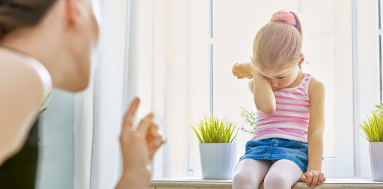

Воспитание ребенка складывается не только из положительных моментов взаимоотношений (одобрение, похвала, поощрение), но и отрицательных (запрет, порицание, наказание).

**Психологический смысл наказания** состоит в том, чтобы ребенок понял, осознал, раскаялся, исправился и больше так не делал. И наказание, поскольку после него требуется прощение провинившегося ребенка, **способствует снятию напряжения, которое возникает в результате проступка.** Наказывая ребенка, очень важно понимать, какие чувства он при этом испытывает. Именно от того, какие чувства испытывает ребенок в момент наказания, зависит и его эффективность. Именно чувства наказываемого ребенка могут дать нам ответ: достигло используемое нами наказание своей цели или нет.

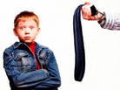**Физические наказания** остаются популярными у отдельной части современных родителей, хотя они понимают бесполезность и вред этого способа воздействия на ребенка. «Выпорол – и ребенок на время как шелковый». Но вся беда в том, что только на время и только пока страх воздействует над ребенком. Очень часто родители теряют рычаги управления в тот момент, когда ребенок перестает бояться.

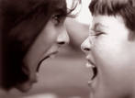**Крик взрослого,** направленный на маленького ребенка, не является безобидным сотрясанием воздуха – это, по сути, битье ребенка словами. Но не только крик, а даже неосторожно сказанное слово может травмировать ребенка («грязнуля», «толстяк» и др.).

Исключительно **чувствительны к словам девочки дошкольного возраста**, поэтому хвалить и уж тем более ругать их надо, учитывая эту особенность. Для девочки важно каждодневное подтверждение того, что она красивая, хорошая, замечательная. Очень важно слышать эти слова (они должны быть абсолютно искренни) от отца, дедушки или другого значимого для нее мужчины. Неосторожное слово, особенно брошенное значимым мужчиной, способно не только вызвать бурную эмоциональную реакцию в виде плача, но и стать той психической травмой детства, которая может напоминать о себе через много лет в супружеских отношениях заостренной чувствительностью к словам, фразам и выражениям любимого мужчины.

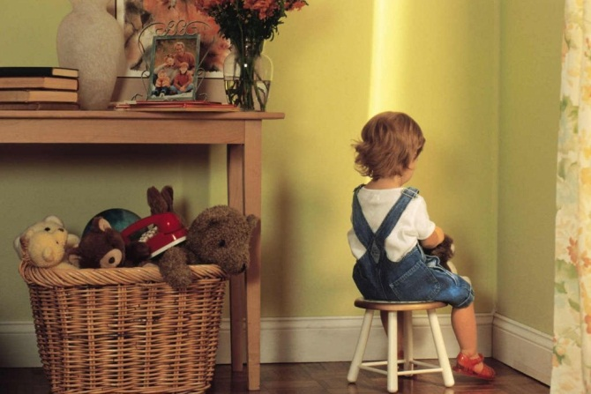

**Для девочек** очень значимо, КТО их оценивает и КАК их оценивает. Для них очень важно быть хорошими в глазах взрослых, произвести впечатление.

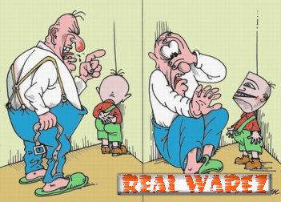**Мальчикам** более важно, что оценивается в их поведении, в их деятельности. Мальчику обязательно нужно знать, что вызвало недовольство родителей, для того чтобы мысленно проиграть свои неправильные действия и не повторять их.

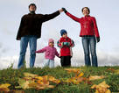Важно, чтобы **все члены семьи выражали единство** в оценке тех или иных действий ребенка. Несогласованные действия взрослых (мама наказала, папа отменил) приводят к детским манипуляциям, а, кроме того, не позволяют самому ребенку выстраивать четкую картину мира – он так и остается с непониманием того, что хорошо, а что плохо.

Наказывая ребенка за проступки, не следует забывать **хвалить за успехи.** К сожалению, довольно часто родители принимают достижения ребенка как должные, а вот промахи и проступки имеют обязательно негативные последствия.

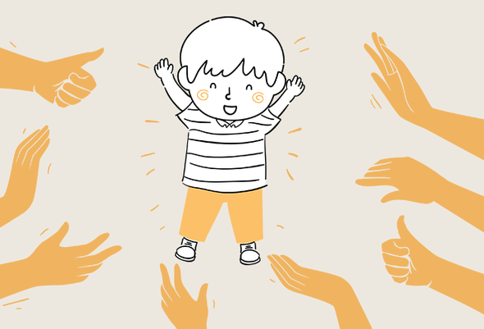

Педагог-психолог Круглова Ольга Анатольевна